**Antimonium arsenicosum**

Добро пожаловать в сегодняшний разговор.

Сегодня я хочу поговорить с вами коротко об очень интересном и редко используемом препарате, который я бы хотел назвать «препарат сохраняющий жизнь» и это препарат Antimonium arsenicosum.

Я узнал про этот препарат от своего гуру Виджай Вайшнав, у которого я учился во времена колледжа, я работал с ним и видел, что он назначал Antimonium arsenicosum в самых тяжелых случаях астмы, тяжелых случаях сердечной недостаточности в высокой потенции 1м, 10м с впечатляющими результатами.

И сегодня я хочу поговорить с вами об этом препарате, который я теперь использую часто с изумительными результатами.

Итак, сначала давайте попробуем понять, что такое Antimonium arsenicosum. Это соединение, это соль арсенит сурьмы.

И главное его показания - **воздействие на легкие и плевру.**

Его использую в случаях чрезвычайно выраженной одышки**. Сильнейшая одышка при эмфиземе или астме**.

**И главный показатель – кашель и одышка, ухудшающиеся в положении лежа и ухудшением после еды**.

И когда вы видите это и нет других симптомов, я повторюсь и нет других симптомов – используйте Antimonium arsenicosum.

Еще то что я видел у Antimonium arsenicosum - наряду с одышкой **много слизи**.

**Идея Antimonium tartaricum в том, что невозможно выкашлять слизь, а идея Antimonium arsenicosum в том, что слизь выкашливается.**

В этом разница между Antimonium tartaricum и Antimonium arsenicosum.

Еще одна разница между Antimonium tartaricum и Antimonium arsenicosum в том что Antimonium tartaricum нет жажды, у Antimonium arsenicosum сильная жажда из-за элемента Ars.

Я успешно использовал Antimonium arsenicosum **в случае сердечной недостаточности,** когда пациент был доставлен в госпиталь, в палату интенсивной терапии и я поехал туда чтобы осмотреть его. У пациент была сердечная недостаточность с одышкой в стадии декомпенсации, и я использовал Antimonium arsenicosum в высокой потенции 1м, 10м с замечательным результатом.

Но есть **важные сопутствующие симптомы** **– слабость с отеком лица и воспалением глаз.** Когда вы увидите эти два симптома знайте, что Antimonium arsenicosum в таком случае не подведет вас.

Помните, это очень важный препарат при **миокардите**.

Это сопутствующий симптом – отек лица с конъюнктивитом, покраснением глаз. Я помню интересный случай, когда меня вызвали в госпиталь в Бомбее к больному, это был пожилой мужчина с эмфиземой, с плевральным выпотом, сердечной недостаточностью и одышкой. И когда я спросил его о состоянии, я получил очень важные симптомы – его дыхание ухудшалось, когда он лежал. Его дыхание было с хрипами. Ему было примерно под 80 лет. По своей натуре он был креативным человеком, инноватором, но в последние дни он потерял всякую надежду, он переживал о своей безопасности и о том, что происходит с ним.

Это интересно, потому что, если вы откроете периодическую таблицу вы можете увидеть здесь ряды водорода, второй лития, натрий третий ряд, четвертый ряд калия, стронций пятый ряд, барита шестой и где же Antimonium? Он здесь, прямо под Arsen. Итак, Antimonium arsenicosum здесь, в пятом ряду.

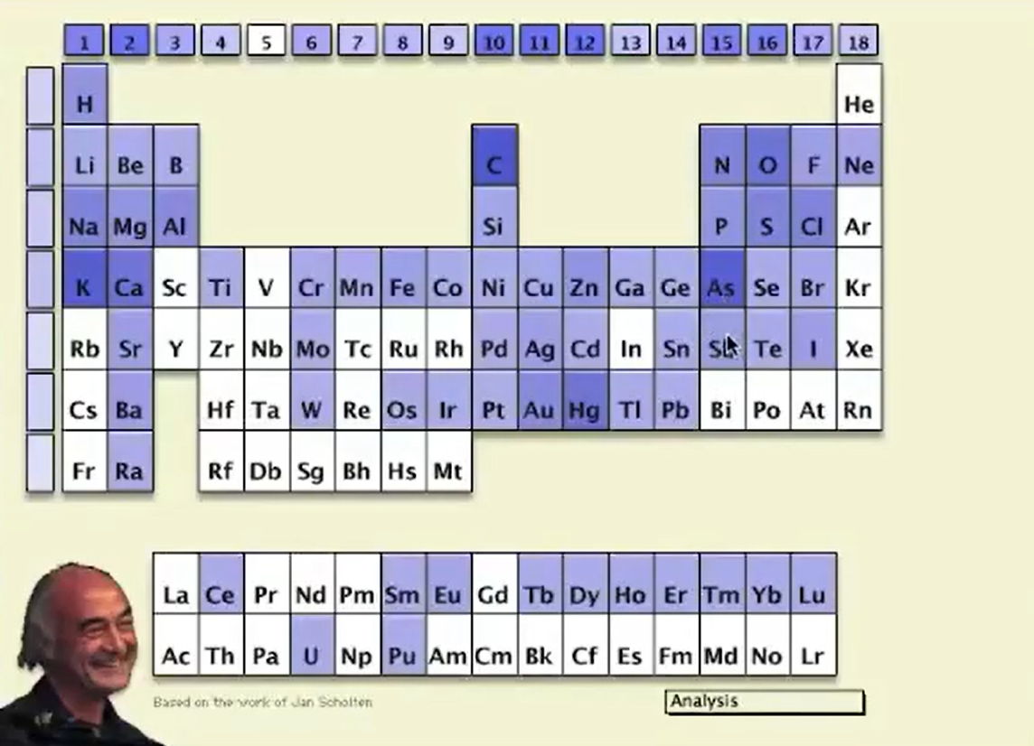

Главная идея пятого ряда новаторство, креативность. Главная идея четвертого ряда, ряда калия, кальция , арсена – безопасность. И что я увидел у этого пациента — это потеря безопасности и его креативности. Посмотрите, что написано про Antimonium у Схолтена

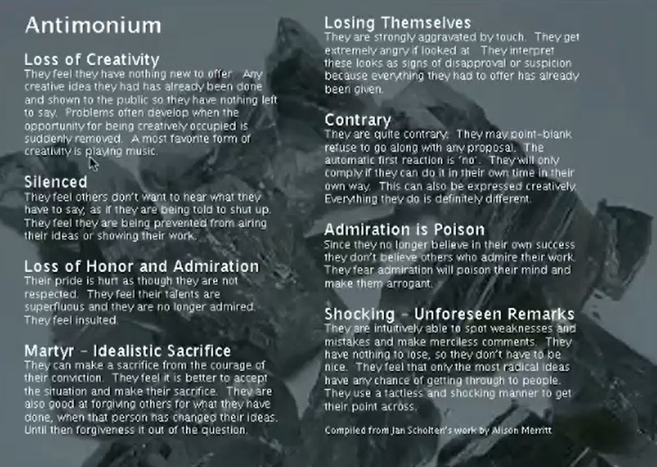

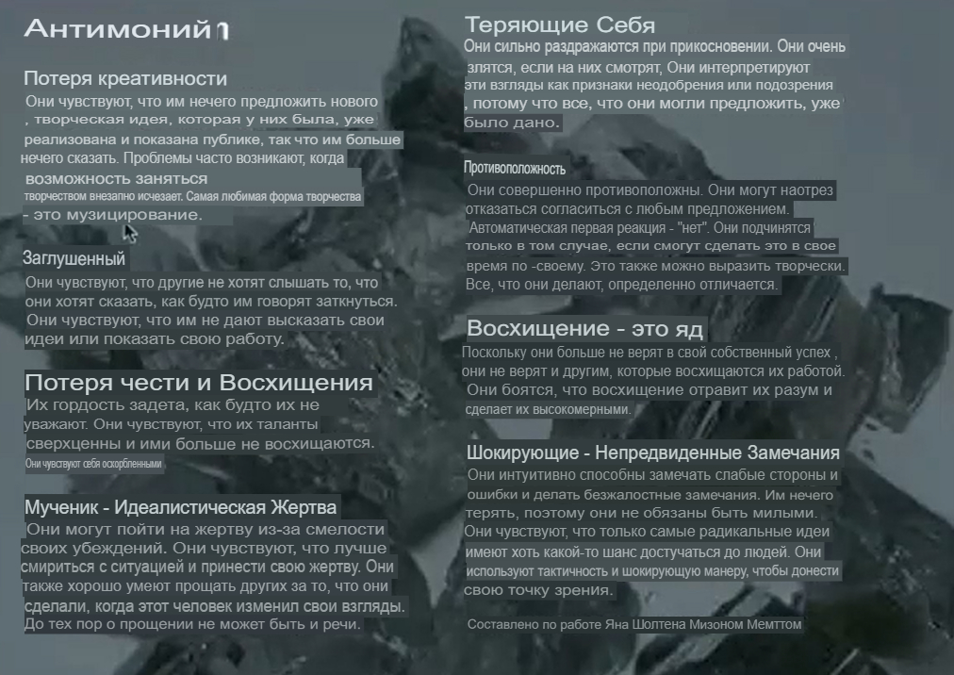

– потеря креативности, они чувствуют, что им не дают высказать их идеи, их не уважают, их первая реакция на любые предложения – «нет», . Они сделали так много и сейчас они чувствуют, что они потеряли себя.

Я дал Antimonium arsenicosum в высокой потенции 1 м и мужчина вышел из тяжелого состояния за три дня со значительным улучшением.

Я говорю вам реальные факты.

Даже **при конъюнктивитах** я использую Antimonium arsenicosum с очень хорошими результатами.

Другой клинический симптом, при котором я использую Antimonium arsenicosum это **ишиас** с блуждающими болями.

Итак, какие **ключевые симптомы,** которые я видел –

* эмфизема,
* астматические состояния
* с беспокойством,
* с белым налетом на языке,
* с постоянной жаждой, как у Arsenicum
* не может лежать.

Давайте расскажу немного о психическом состоянии. У них будут темы Antimonium и Arsenicum.

Они будут **креативными**, они **хотят жить в идеальном мире**, они хотят, чтобы все вокруг было идеальным, и они расстраиваются, когда видят, что мир не идеален. И вот тут они начинают **чувствовать себя одинокими**, никого нет рядом, я один, я был креативным, люди так хорошо со мной разговаривали и так хорошо обо мне думали и сейчас никого нет рядом, даже никто не звонит мне.

И еще одна тема – они чувствуют свою **финансовую уязвимость**, так как раньше доходы были большими. Antimonium arsenicosum раньше был очень креативным и нужным, а сейчас нет никого рядом и у них нет чувства безопасности.

У меня был интересный случай интерстициального заболевания легких. Этот пациент уже был на конституциональном препарате – Calcarea carbonica, но у него часто происходили острые приступы. И симптомы в острых состояниях были одинаковыми – невозможно лежать, много хрипов, постоянное беспокойство, язык с белым налетом, жажда после еды. Antimonium arsenicosum в высокой потенции в течении семи дней произвел магическое улучшение состояния.

Это опыт использования Antimonium arsenicosum. **Я люблю называть его гомеопатический ингалятор, гомеопатический сальбутамол**.

**Запомните это – чрезвычайная одышка.**

Я также использовал его при плевральном выпоте с положительными результатами.

Это был сегодняшний разговор о препарате Antimonium arsenicosum. Это маленьких препарат, но я называю его спасатель жизни. Пишите мне о своих результатах.